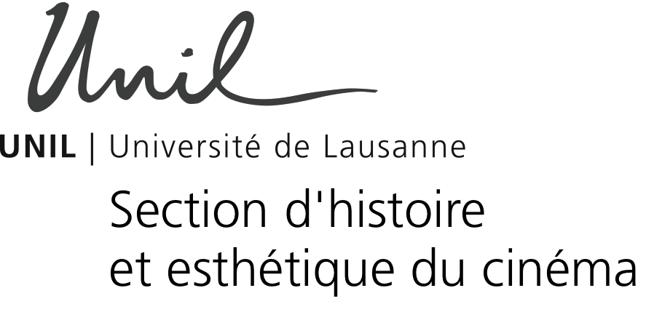

Diffusion du cinéma
Cours-séminaire MA
Semestre d’automne 2022
Frédéric Maire
Chicca Bergonzi
Pierre-Emmanuel Jaques

« La circulation des films : marché, distribution, festivals »
Cours dans le cadre de la Collaboration UNIL + Cinémathèque suisse

Lundi, 14h15-15h45
Salle : 4.215 Unithèque

Séances et intervenant-e-s

1) 26 septembre Introduction et problématique générale
Frédéric Maire, Directeur de la Cinémathèque suisse

2) 3 octobre Programmer une Cinémathèque et construire un programme : la
sélection des films et leur mise en valeur. Proposition d’un exercice pratique : un
programme sur la représentation de la justice au cinéma.
Chicca Bergonzi, Adjointe de direction, Responsable Département Programmation, Diffusion et Médiation culturelle de la Cinémathèque suisse

3) 10 octobre L’exploitation en Suisse
Cédric Bourquard, Secrétaire générale Association Cinématographique suisse ACS

4) 17 octobre Les festivals en Suisse
Philippe Clivaz, Directeur opérationnel FIFF, Festival International de Films de Fribourg, Président de la Conférence des Festivals Suisses

5) 24 octobre La diffusion des cinémas documentaires
Emilie Bujès, Directrice artistique du Festival Visions du Réel

6) 31octobre Le Marché du film
Nadia Dresti, Fondatrice Locarno Pro et Membre du Comité de Direction du Locarno Film Festival
7 novembre : SEMAINE D’ETUDES LIBRES / PAS DE COURS

7) 14 novembre Sélectionner et programmer : le rôle du sélectionneur
Giona A. Nazarro, Directeur artistique du Locarno Film Festival

8) 21 novembre Produire en Suisse
Gérard Ruey, Président de la Commission fédérale du cinéma

9) 28 novembre La diffusion du cinéma à l’heure des plateformes
A confirmer

10) 7 décembre Le rôle du distributeur de films
Loic Trocmé, Directeur de Pathé Films, Suisse

11) 12 décembre Mettre en valeur et diffuser le patrimoine cinématographique
Vincent Paul-Boncour, Directeur de Carlotta Films, France

12) 19 décembre
Conclusion et retour sur les travaux

Programme sous réserve de modifications

